ถอดบทเรียนเกษตรกรที่ทำพืชร่วมยาง จังหวัดระนอง
เกษตรกร : นายอุดม คำแป้น โทร. 081 893 9507
ที่อยู่ : 132 ม.3 ต.มะมุ อ.กระบุรี จ.ระนอง จำนวนพื้นที่ 76 ไร่

1. บริบทพื้นที่และแรงบันดาลใจในการเกษตรสวนยางยั่งยืน (พืชร่วมยาง)
นายอุดม คำแป้น ข้าราชการบำนาญครู ที่สอนเกี่ยวกับไฟฟ้ากำลัง และชื่นชอบการทำการเกษตรกรรม เดิมมีสวนยางพาราจำนวน 100 ไร่ ที่พ่อแม่ทิ้งไว้ให้ กระทั่งในปี 2532 มีความสนใจอยากจะทำสวนยางพาราแบบผสมผสาน จึงได้น้อมนำปรัชญาเศรษฐกิจมาเพียงมาประยุกต์ใช้ โดยแบ่งพื้นที่เป็น 3 ส่วน ในส่วนแรกปลูกยางพาราเพียงอย่างเดียวในพื้นที่ 50 ไร่ ส่วนที่ 2 และ 3 ดำเนินการปลูกยางพาราแบบผสมผสาน โดยปลูกปาล์มน้ำมัน โกโก้ ทุเรียน กาแฟ มะพร้าว กล้วย และไม้เศรษฐกิจต่างๆ ด้านปศุสัตว์มีการเลี้ยงปลา หมูหลุม เพื่อผลิตปุ๋ยใช้เอง โดยใช้เวลาว่างหลังเวลางานมาลงมือทำอย่างสม่ำเสมอ ซึ่งได้ผลเป็นที่น่าพอใจมากในช่วงที่ราคายางพาราสูง สามารถเป็นรายได้ที่เลี้ยงดูครอบครัวได้อีกทาง ในช่วงที่ราคายางพาราตกต่ำลง พบว่าไม่สามารถกำหนดราคาเองได้ในบางครั้ง ราคาที่ขายได้ก็ไม่คุ้มต้นทุนและแรงงาน แม้จะแปรรูปเป็นแผ่นยางพาราเองได้เบื้องต้นก็ไม่สามารถเก็บไว้ได้นาน และยังมีต้นทุนในการจัดเก็บ เป็นสาเหตุให้ต้องมองหาแนวทางที่ทำให้เกษตรที่ยั่งยืน เพื่อให้มีรายได้จากพืชและปศุสัตว์ที่หลากหลาย จึงได้ศึกษาว่าสามารถปลูกพืชชนิดไหนที่ร่วมกับยางพาราได้และเหมาะกับสภาพอากาศในจังหวัดระนองที่เป็นพื้นที่ฝนตกชุก หลังจากศึกษาแล้วจึงตัดสินใจปลูกปาล์มเพิ่มอีก 26 ไร่ เพราะเป็นพืชเศรษฐกิจอีกตัว ที่สามารถให้ผลผลิตได้ ทุก 15 วัน เมื่อสภาพพื้นที่และกิจกรรมทางการเกษตรต่างๆเริ่มลงตัว จึงให้ความสำคัญกับการจัดการพื้นที่เพื่อให้สอดคล้องกับบริบทพื้นที่มากขึ้น เพราะพื้นที่เป็นต้นน้ำจึงอยากรักษาความเป็นธรรมชาติไว้ให้ได้มากที่สุด หยุดการใช้สารเคมี และทำฝายชะลอน้ำขึ้นเพื่อสร้างพื้นที่กักเก็บน้ำในช่วงฤดูแล้ง เป็นการอนุรักษ์ดินและน้ำไปในตัว อีกทั้งสัตว์ต่างๆในธรรมชาติก็เริ่มกลับมา ปัจจุบันมีฝายชะลอน้ำ จำนวน 3 ฝาย
2. ความคาดหวังต่อการทำเกษตรสวนยางยั่งยืน (พืชร่วมยาง)
การทำพืชร่วมยางเพื่อนำไปสู่การเป็นสวนยางยั่งยืน คือ การใช้ประโยชน์ในที่ดินได้อย่างคุ้มค่า ตอบโจทย์เรื่อง สุขภาพ สิ่งแวดล้อม เศรษฐกิจ และสังคม เพื่อให้เกิดความมั่นคงและยั่งยืน ต้องมีการผสมผสานพืชพันธุ์ต่างๆให้อยู่ร่วมกันอย่างเกื้อกูล เกิดสภาพแวดล้อมที่ดี ทำให้มีระบบนิเวศที่สมบูรณ์ มีความหลากหลายทางชีวภาพ และเกิดเป็นระบบห่วงโซ่อาหารที่สมดุล สร้างระบบเกษตรให้มีลักษณะเลียนแบบระบบนิเวศป่าธรรมชาติ เช่น ปลูกไม้ใช้สอย และพืชผัก สมุนไพรต่างๆ แซมในสวนยางพารา เพื่อเพิ่มความหลากหลายทางชีวภาพ ทั้งการปศุสัตว์และการประมง เหมือนพื้นที่ป่าธรรมชาติ มี มีร่มไม้ปกคลุมและมีความชุ่มชื้นสูง เก็บผลผลิตจากป่ามาใช้ประโยชน์ได้อย่างยั่งยืน และพัฒนาเป็นสวนยางพาราวนเกษตร โดยเริ่มจากสิ่งที่เราพร้อมและสิ่งที่เรารัก เริ่มจากสิ่งที่จำเป็นขั้นพื้นฐานก่อน แล้วต่อยอดไปยังกิจกรรมอื่นๆ ตามความเหมาะสม ปัจจุบันมีไม้ป่ามากกว่า 20 ชนิด และมีผลไม้ตามฤดูกาลมากมาย มีพืชผักและสมุนไพรอีกนับไม่ถ้วน มีต้นไม้ที่เกิดเองตามธรรมชาติ รวมถึงสัตว์ป่าต่างๆ ด้วย ต่อมาได้ศึกษาในเรื่องของการทำปุ๋ยหมักใช้เอง แต่ส่วนประกอบหลักในการทำปุ๋ยหมักนั้นคือมูลของสัตว์ การที่จะไปหาซื้อมูลสัตว์นั้นก็มีต้นทุนและค่าขนส่งเลยคิดว่าทำไมเราไม่เลี้ยงหมูเพื่อขายแล้วเอามูลของมันมาใช้ในการทำปุ๋ยหมักในพื้นที่ของเราเอง ดังนั้นจึงได้ปรึกษาเพื่อนที่ทำฟาร์มหมู และศึกษาวิธีเลี้ยงหมูหลุมจนสำเร็จ ขายหมูเป็นอีกหนึ่งรายได้ทุกๆ 4 เดือน แถมยังได้ของแถมคือ ได้มูลของหมูมาทำปุ๋ยหมักตามที่ตั้งใจเพื่อ ลดต้นทุนค่าปุ๋ยเคมีได้เป็นอย่างดี เรียกได้ว่า การลดต้นทุนคือกำไร ตามแนวทางเศรษฐกิจพอเพียง
3. การเกษตรผสมผสานโดยจัดรูปแบบสวนยางผสมผสาน
จากประสบการณ์ในการทำเกษตรกรรมพบว่า ปัญหาใหญ่อย่างหนึ่งที่ทำให้รายได้ไม่เพียงพอในการทำเกษตรคือ ไม่สามารถแปรรูปผลผลิตได้เต็มรูปแบบ จึงไม่สามารถเก็บขายเพื่อควบคุมราคาได้ แต่มองไปถึงพืชที่ปลูกอยู่คือยางพารา และปาล์มน้ำมันก็ เป็นการยากที่จะแปรรูปได้เต็มรูปแบบเพราะต้องใช้เงินลงทุนที่สูงมาก เป็นเหตุให้เมื่อ 3 ปีที่แล้วได้ ทำการปลูกทุเรียน แทรกแถวในสวนปาล์ม ซึ่งเป็นไม้ผลที่ราคาสูง แปรรูปได้หลากหลาย และเมื่อ 2 ปีที่ผ่านมาก็ได้เพิ่มการปลูกโกโก้แซมในสวนยาง ปาล์ม และทุเรียน เพิ่มไปด้วยอีก 700 ต้น ซึ่งจากการศึกษาพบว่าโกโก้เป็นพืชที่ดูแลง่าย เป็นพืชป่า ชอบอากาศร้อนชื้นและสามารถปลูกร่วมกับไม้ยืนต้นที่มีได้ ประเทศไทยเคยนิยมปลูกมากในอดีต แต่ขาดความรู้และเทคโนโลยีในการแปรรูปขายในช่วงเวลานั้นต้องพึ่งอุตสาหกรรมขนาดใหญ่อย่างเดียว ทำให้หลายคนต้องโค่นทิ้งไป ต่างจากในปัจจุบันที่มีองค์ความรู้และเทคโนโลยีที่สามารถแปรรูป ได้หลากหลาย สามารถเก็บไว้รอขายได้หลากหลายรูปแบบ ในเวลาที่นานได้ หลังจากปลูกไปก็ได้ให้ลูกชายไปเรียนรู้การแปรรูปโกโก้ซึ่งรอแค่ผลผลิต ก็จะสามารถแปรรูปสร้างรายได้ได้อีกทาง และในแปลงยากพารา ก็ได้มีการปลูกไม้ยืนต้นไว้ หวังผลในระยะยาวข้างหน้าอีกด้วย โดยจัดแบ่งพื้นที่ 76 ไร่ ดังนี้
1) สวนยางพารา จำนวน 30 ไร่ แซมด้วยไม้ใช้สอย เช่น มะฮ็อกกานี, สะเดาเทียม, ตะเคียนทอง, จำปาทอง, ไม้ป่าและไม้ไผ่ต่างๆ และมีการทำข้าวไร่ปีละ 1 ครั้ง มีฝายชะลอน้ำ
2) สวนยางพารา จำนวน 21 ไร่ แซมด้วย โกโก้ และผลไม้ เช่น เงาะ, ลองกอง, มังคุด, ทุเรียน, กล้วยต่างๆ พริกไทย ผักเหลียง, และสมุนไพร ฝายชะลอน้ำ
3) สวนปาล์มน้ำมัน จำนวน 15 ไร่ แซมด้วยโกโก้ และผลไม้ เช่น เงาะ, ลองกอง, มังคุด, ทุเรียน, กล้วยต่างๆ พริกไทย ผักเหลียง, สมุนไพร และโรงเรือนเลี้ยงหมูหลุม
4) บ้านและสวนเกษตรผสมผสาน จำนวน 10 ไร่ แซมด้วยโกโก้ ทุเรียน ผลไม้ สมุนไพรต่างๆ และมีฝายชะลอน้ำ

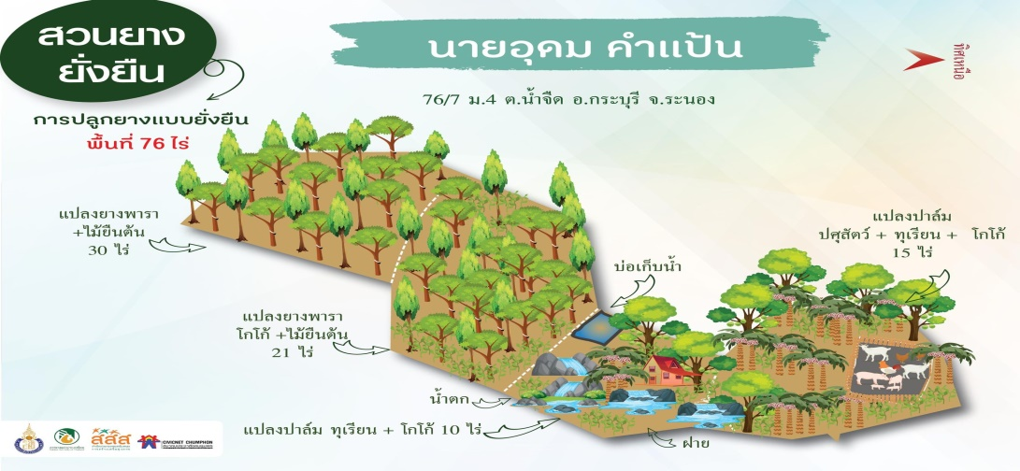

4. ผลผลิตและ รายได้/รายจ่ายครัวเรือนเป็นอย่างไร (รายได้ครัวเรือนเพิ่มเท่าไหร่/รายจ่ายค่าอาหารลดลงหรือไม่
การจัดแบ่งกิจกรรมการผลิตและการจัดการรายได้-รายจ่ายในแปลงเกษตรตามห้วงระยะเวลาให้ผลผลิตของพืชและสัตว์ในแปลงเกษตร
กิจการผลิตและการจัดการรายได้/รายจ่ายในแปลง | กิจกรรมการผลิต | รายได้(บาท/ปี) | รายจ่าย(บาท/ปี) | หมายเหตุ
รายวัน | รายได้ : ผลผลิตพืช-สัตว์เป็นอาหารในครัวเรือนของแรงงานในแปลง เฉลี่ยวันละ 1,000 บาท เดือนละ 30,000 บาท | 360,000
 | รายได้ : จากการขายพืชผักและสมุนไพรเฉลี่ยวันละ 500 บาท เดือนละ 15,000 บาท | 180,000
รายสัปดาห์ | รายได้ : รายได้จากการขายผลผลิตพืชผักผลไม้และสมุนไพร เฉลี่ยสัปดาห์ละ 1,500 บาท เดือนละ 6,000 บาท | 72,000
รายเดือน | รายได้ : จากการขายยางพารา 51 ไร่  เฉลี่ยวันละ 100 กกๆ ละ 50 บาท จำนวน 20 วัน เดือนละ 100,000 บาท หักค่าแรงงาน 50% คงเหลือต่อเดือน 50,000 | 600,000 | -
 | รายได้ : จากการขายปาล์มน้ำมัน 25 ไร่  เก็บเกี่ยวทุก 20 วัน ราคาเฉลี่ยรอบละ 90,000 บาท หักค่าแรงงาน 9,000 บาท คงเหลือรอบละ 81,000 บาท | 1,458,000
รายปี | รายได้ : จากลองกอง มังคุด และเงาะ (ทุเรียนยังไม่ได้รับผลผลิต) | 500,000
 | ค่าใช้จ่าย  - ค่าปุ๋ยหมัก/ชีวภาพ สำหรับยางพารา 30 กส.ๆ ละ 720 บาท เป็นเงิน 21,600 บาท  - ค่าปุ๋ยหมัก/ชีวภาพ สำหรับปาล์มน้ำมัน 15 กส.ๆ ละ 490 บาท ปีละ 2 ครั้ง เป็นเงิน 14,700 บาท  - ค่าวัสดุอุปกรณ์ 50,000 บาท |  | 86,300
 | รวมทุกรายการผลิต | 3,170,000 | 86,300
สินทรัพย์ | - ที่ดินอาคารและสิ่งปลูกสร้าง  - มูลค่าต้นไม้ 1,000 ต้น อายุเฉลี่ย 5 ปี  (คิดมูลค่าต้นละ/ 3 บาท/จำนวนวัน)  1,000x3x365x5 ปี = 219,000 บาท | 50,000,000  5,475,000 |  | รวม  10,475,000

5. การเป็นสมาชิกกลุ่มสถาบันเกษตรกร เช่น กลุ่มวิสาหกิจชุมชน กลุ่มเกษตรกร ฯลฯ และบทบาทหน้าที่ในกลุ่ม การได้รับประโยชน์จากการรวมกลุ่ม
เป็นข้าราชการบำนาญครู และเป็นสมาชิกกลุ่มสถาบันเกษตรกรต่างๆ อีกหลายองค์กร มีประโยชน์ในการเข้าร่วมกลุ่มต่างๆ เพื่อเข้าถึงข้อมูลข่าวสารต่างๆได้อย่างทันท่วงที ได้เรียนรู้เพิ่มเติม ได้รับการสนับสนุนในรูปแบบต่างๆ เช่น วัสดุอุปกรณ์ ปัจจัยการผลิต คำแนะนำจากหลายภาคส่วน และมีเครือข่ายที่กว้างขวางขึ้น
6. การบรรลุเป้าหมายจากทำสวนยางยั่งยืน (พืชร่วมยาง) หรือไม่อย่างไร
การเกษตรผสมผสานโดยจัดรูปแบบ“ระบบนิเวศพืชร่วมยาง” ที่ผ่านมาได้บรรลุเป้าหมาย คือ
1) มีระบบนิเวศน์ที่ดี มีความหลากหลายทางชีวภาพ ทั้งพืชและสัตว์ต่างๆ ในแปลง สามารถลดโรคและแมลงได้ดี เกิดความอุดมสมบูรณ์ มีการจัดการพื้นที่การเกษตรอย่างเหมาะสม มีผลผลิตทางการเกษตรที่หลากหลาย และมีกิจกรรมการเรียนรู้เพิ่มขึ้น เกิดการอนุรักษ์ทรัพยากรธรรมชาติและสิ่งแวดล้อม และมีเหลือแบ่งปันได้อีกมากมาย เช่น พืชผักยั่งยืนในสวน การจัดการน้ำที่สะอาดไปจนถึงปลายน้ำ
2) สามารถลดต้นทุนการผลิต เรื่องปุ๋ยและสารชีวภัณฑ์ ตามแนวทางเศรษฐกิจพอเพียงได้ถึง 40% และในอนาคตคาดว่าจะสามารถลดได้ถึง 60%
3) ลด ละ เลิกการใช้สารเคมี ทำให้สุขภาพดี ทั้งตนเอง ครอบครัวและชุมชนแวดล้อม เกิดการอนุรักษ์ดิน น้ำ ป่า และพืชพันธุ์ท้องถิ่น โดยเฉพาะ ข้าวไร่ พันธุ์ดอกพะยอม และดอกขาม
4) มีนวัตกรรมทางการเกษตร เช่น การจัดการระบบน้ำ การลำเลียงน้ำยางจากพื้นที่สูงด้วยรางไม้ไผ่ การผลิตปุ๋ยจากมูลหมูหลุม และการทำสารชีวภัณฑ์ต่างๆ ไว้ใช้เอง
5) รักษาภูมิปัญญาท้องถิ่น และส่งต่อให้เกษตรกรรุ่นใหม่ได้สืบสาน ต่อยอด ต่อไป
7. ปัจจัยที่ทำให้ท่านทำพืชร่วมยางประสบความสำเร็จมีอะไรบ้าง (ทุน การสนับสนุนจากภายนอก -องค์ความรู้) ดังนี้
1) การเป็นครู ทำให้สามารถผสมผสานความรู้ทางวิชาการกับภูมิปัญญาท้องถิ่นและเทคโนโลยีสมัยใหม่ นำสู่การทำเกษตรผสมผสานตามแนวปรัชญาเศรษฐกิจพอเพียงได้เป็นอย่างดี มีผลงานที่ชัดเจนเป็นที่ประจักษ์ และสามารถถ่ายทอดองค์ความรู้ได้อย่างดียิ่ง
2) ต้นทุน งบประมาณ และแรงงานภาคการเกษตรที่เพียงพอต่อการจัดการฟาร์ม มีการวางแผนการผลิตพืช/สัตว์/และกิจกรรมต่างๆในแปลงอย่างเชื่อมโยงและต่อเนื่อง
3) การศึกษาเรียนรู้ คิดวิเคราะห์ ออกแบบแปลง วางแผนการผลิต การปฏิบัติการ การผลิต และการตลาดอย่างเป็นระบบ เป็นขั้นเป็นตอน ก่อให้เกิดประสิทธิภาพสูงสุด
4) การลดต้นทุนและเพิ่มประสิทธิภาพการผลิต (การจัดการดิน น้ำ ระบบนิเวศน์ในแปลง) โดยเฉพาะปัจจัยการผลิตสำคัญคือ ดิน : ฟื้นฟูบำรุงดินด้วยปุ๋ยหมัก ปุ๋ยมูลหมู ไม่ใช้สารเคมี และการปลูกหญ้าแฝก น้ำ : การจัดการแหล่งน้ำด้วยการทำฝายชะลอน้ำ และการวางระบบน้ำ ปุ๋ยและยา : ผลิตสารชีวภัณฑ์ ปุ๋ยหมัก ปุ๋ยมูลหมูหลุม และควบคุมสภาพแวดล้อมในแปลงให้เกื้อกูลกัน
5) การเตรียมการเพื่อการตลาดสำหรับผู้บริโภคปลอดภัย และต่อยอดสู่การแปรรูปผลผลิต และการตลาดร่วมกับเกษตรกรรุ่นใหม่
8. ปัญหา อุปสรรคจากการทำสวนยางยั่งยืน (พืชร่วมยาง) อย่างไร
นอกจากการพยายามจะลดต้นทุนการผลิตสำหรับการเกษตรแล้ว ปัญหาอย่างหนึ่งที่ต้องจัดการไปพร้อมๆกันคือ เรื่องน้ำ ที่มีมากในช่วงฤดูฝนจนทำให้ท่วมแปลงปาล์มเนื่องจากพื้นที่ปลูก เป็นภูเขาจึงมีน้ำป่าเป็นจำนวนมาก และเมื่อถึงหน้าแล้งน้ำกลับไม่พอใช้เพราะไหลออกไปหมด จึงได้ศึกษาการทำฝายชละน้ำ และบ่อเก็บน้ำเป็นขั้นๆ เพื่อจัดการเรื่องน้ำให้เพียงพอต่อการใช้ทั้งปี ต่อมาจึงได้รับเงินสนับสนุนจากหน่วยงานราชการ ในการทำฝายชะลอน้ำแบบถาวร จึงทำให้แก้ปัญหาเรื่องน้ำลงได้
9. การทำสวนยางยั่งยืน (พืชร่วมยาง) ในอนาคตอย่างไร และความเป็นไปได้ในการนำไปใช้กับพืชเชิงเดี่ยวอื่น เช่น สวนปาล์มน้ำมัน ทุเรียน ลองกอง ฯลฯ
ต้องทำการศึกษาวิจัย ค้นหาตัวอย่างต้นแบบการทำเกษตรกรรมยั่งยืนในพืชอื่นอีก เช่น ปาล์มน้ำมัน ทุเรียน และพืชเศรษฐกิจอื่นๆ ให้เป็นชุดความรู้เพื่อให้เกษตรกรทั่วไปได้นำไปปรับใช้ได้ทันที และศึกษาเรื่องการแปรรูปผลผลิต เช่น โกโก้ ซึ่งลูกชายมีความสนใจในเรื่องนี้และสามารถจะต่อยอดเป็นสินค้าคุณภาพได้ในอนาคต ต้องศึกษาเรียนรู้เรื่องการจัดการการตลาดในพื้นที่ วางแผนการผลิต ให้ตอบสนองต่อความต้องการของตลาด และเข้าถึงมาตรฐานสินค้าต่อไป
10. ข้อเสนอแนะอะไรบ้างต่อหน่วยงานต่างๆที่เกี่ยวข้อง เช่น กยท. /สนง.เกษตร/ เกษตรและสหกรณ์ ฯลฯ ในการทำนโยบายสวนยางยั่งยืน (พืชร่วมยาง) ดังนี้
1) ให้ส่วนราชการที่เกี่ยวข้อง จัดการเรื่องการตลาดให้เหมาะสมกับนโยบายที่ส่งเสริมให้เกษตรกรผลิต
2) เรื่องสิทธิในที่ดินทำกิน และการรับรองมาตรฐานผลลผิต/สินค้า ของเกษตรกรที่ไม่มีสิทธิในทีดินทำกิน
3) ลดขั้นตอนของงานราชการที่มีความยุ่งยากเพื่อเกษตรกรเข้าถึงได้โดยสะดวก มีนโยบายควรมีความต่อเนื่องและเชื่อมโยงกัน
ภาพแปลงเกษตรและเกษตรกรสวนยางยั่งยืน
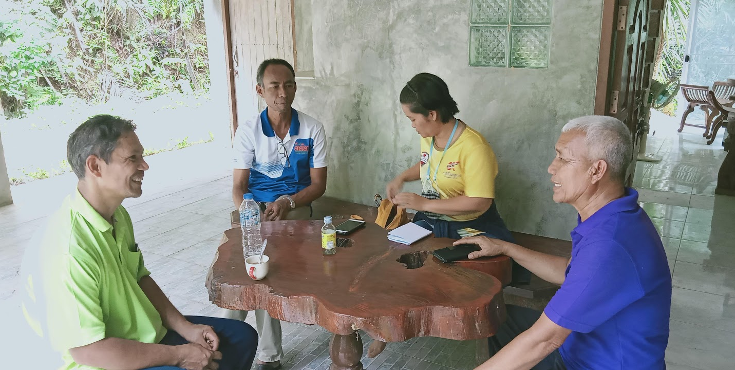

แผนผังฟาร์ม นายอุดม คำแป้น 132 ม.3 ต.มะมุ อ.กระบุรี จ.ระนอง
พิกัดแปลง : x : 484017 y : 1152628
พื้นที่ 22 ไร่ ยางพารา, ปาล์มน้ำมัน, สวนผสมผสาน, หมูหลุม, ฝายชะลอน้ำ
มาตรฐานแปลง เกษตรปลอดสารอาหารปลอดภัย

